Инструкция по настройке 1С: Бухгалтерия государственного учреждения для сервисного взаимодействия с МСД ПУиО ГИИС ЭБ
В данной инструкции описан сервисный вариант взаимодействия между программой 1С: Бухгалтерия государственного учреждения 2.0 (далее – БГУ2) и системой МСД ПУиО ГИИС ЭБ (далее – МСД).

Настройка сервисного взаимодействия.
Для настройки сервисного взаимодействия в БГУ2 необходимо зайти в раздел Администрирование – Настройка параметров учета.
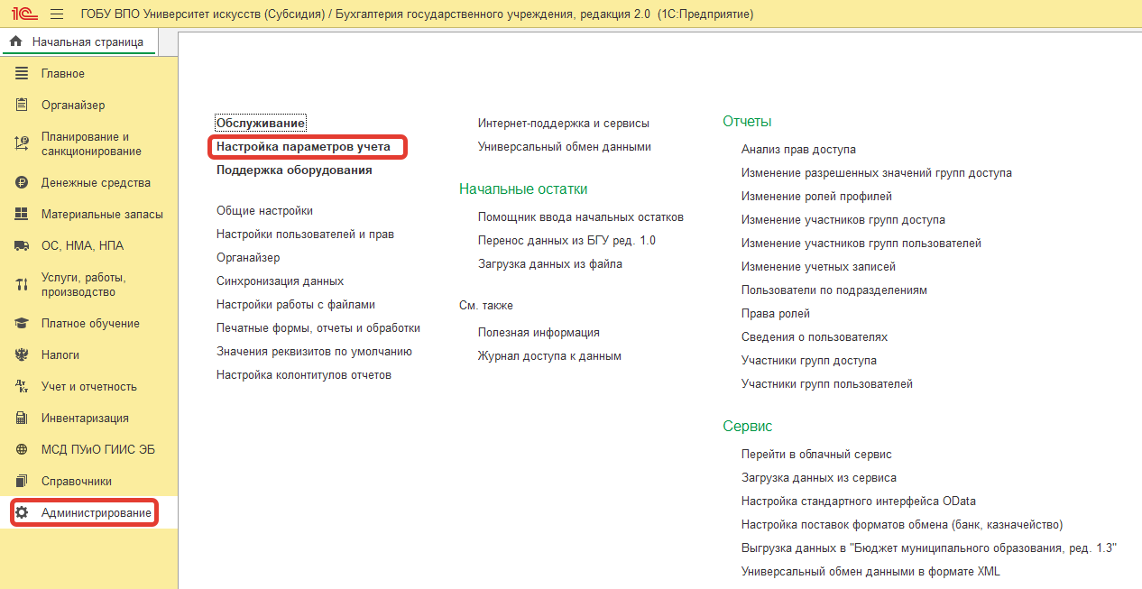
Далее в разделе Обмен данными и интеграция раскрыть пункт Интеграция с МСД. Там следует проставить галочку «Использовать интеграцию с МСД ПУиО ГИИС ЭБ», после чего перейти по ссылке «Настройка интеграции с МСД ПУиО ГИИС ЭБ».
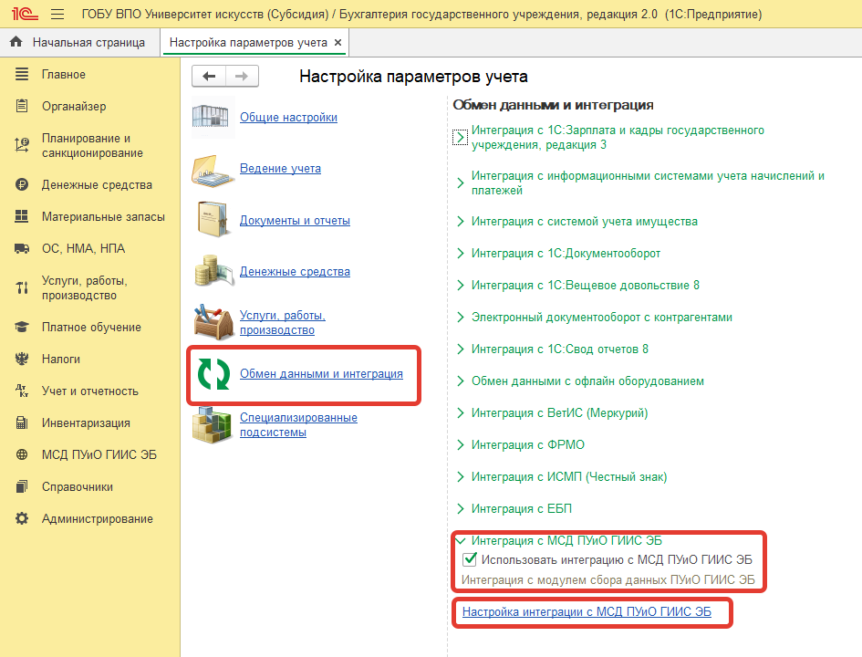
В открывшемся окне в пункте «Способ передачи данных в МСД ПУиО ГИИС ЭБ» необходимо выбрать вариант «ЕСМВ».
В том случае, если требуется подписание пакетов отчетных или оперативных данных электронной подписью – следует проставить флаги в соответствующих полях.
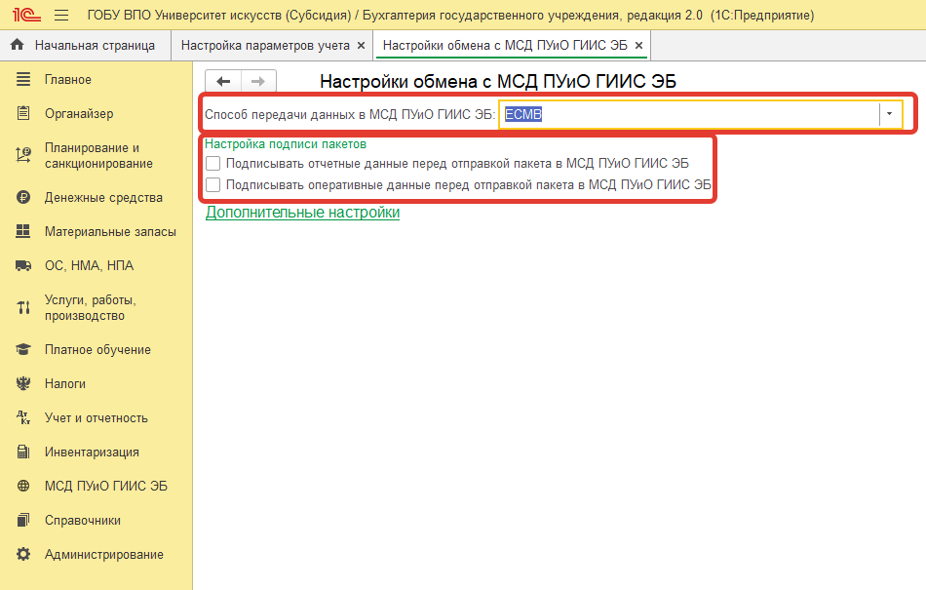
Далее необходимо нажать на ссылку «Дополнительные настройки».
В разделе «Настройка сервиса» следует заполнить соответствующие поля:
- Адрес сервера: gateway.roskazna.ru;
- Сервис отправки запроса от внешней ИС в МСД: «/GuaranteedDeliveryService/SendMessagePOIBService» (адрес указывать без кавычек);
- Сервис на получение документов из очереди МСД: «/PullMessageDeliveryServices/PullPOIBService» (адрес указывать без кавычек);
- Техническое наименование внешней ИС: заполняется уникальным названием внешней информационной системы, указанной при регистрации в ПОИБ СОБИ ФК;
- Транспортный сертификат ЭП для подписания отправляемых транспортных пакетов: необходимо выбрать из списка доступных сертификатов тот, который указан в личном кабинете межсистемного взаимодействия ПОИБ СОБИ ФК у внешней информационной системы.
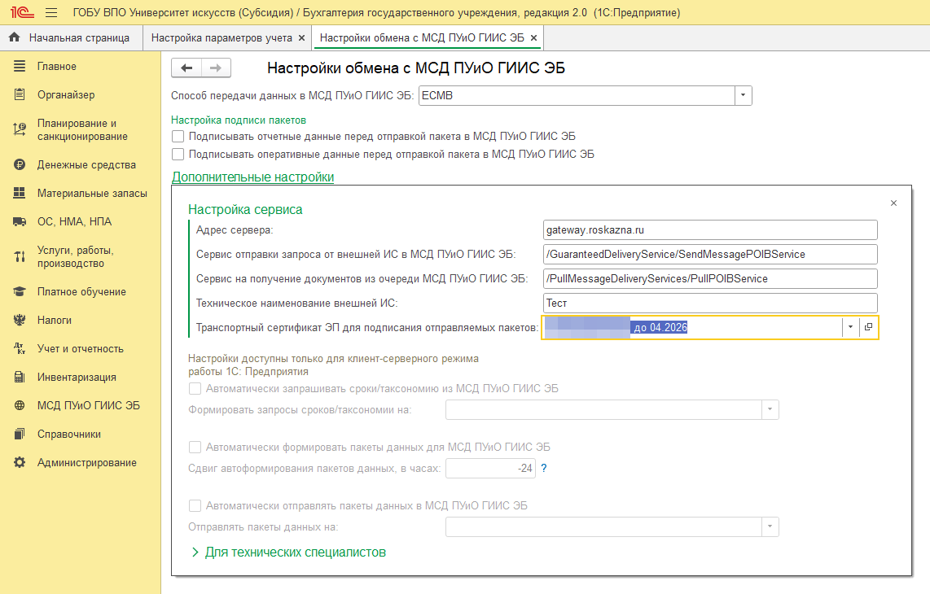
В том случае, если информационная база БГУ2 работает в клиент-серверном варианте, будут также доступны дополнительные настройки:
- Автоматически запрашивать сроки/таксономию из МСД – возможность автоматического получения Сроков предоставления данных и Таксономии непосредственно из системы МСД посредством сервисного взаимодействия.
- Автоматически формировать пакеты данных для МСД – включает возможность автоматического формирования пакетов отчетных и оперативных данных в БГУ2 согласно Срокам предоставления данных, полученным из МСД. Также рекомендуется установить параметр Сдвиг автоформирования пакетов данных в часах. В этом случае пакет будет формироваться ранее даты, указанной в Сроке предоставления данных на указанное в этом параметре количество часов. Например, можно поставить в этот параметр значение «-24» для того, чтобы пакет данных автоматически начал формироваться за 24 часа до наступления срока передачи данных (особенно актуально для информационных баз, содержащих большое количество информации).
- Автоматически отправлять пакеты данных в МСД – программа автоматически отправит сформированный пакет данных в систему МСД. При указании этого параметра пакеты будут отправляться в МСД автоматически в случае, если не требуется их подписание.
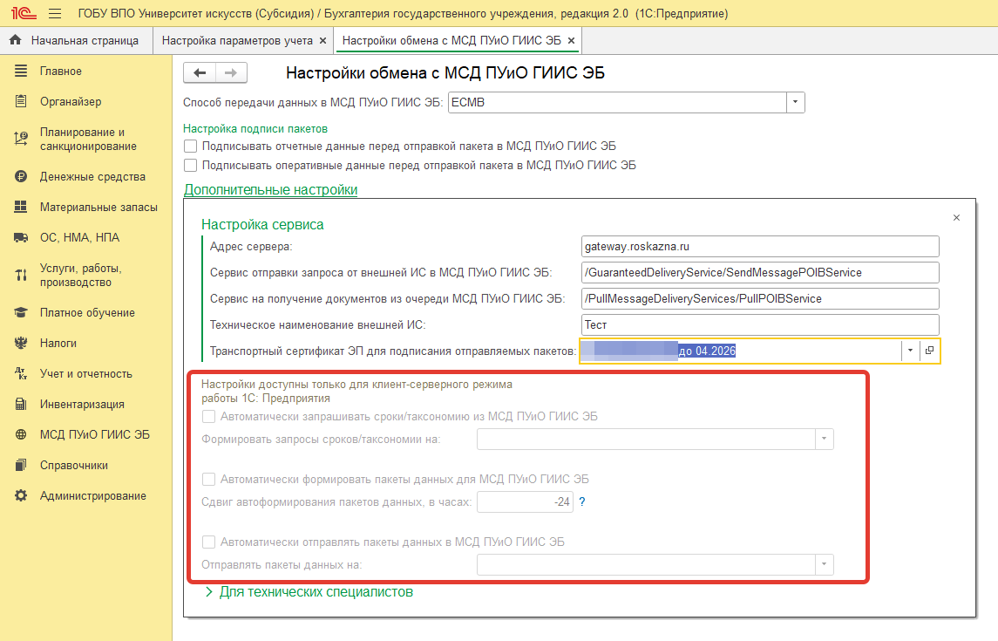
Также в настройках присутствует раздел «Для технических специалистов». В нем администратор может ограничить случайные отправки запросов в сервис в ручном режиме (при частом нажатии пользователем на кнопку «Обновить» в блоке получения данных о Сроках предоставления данных и Таксономии) установкой соответствующего параметра в поле «Таймаут повторной отправки запросов данных, в минутах».
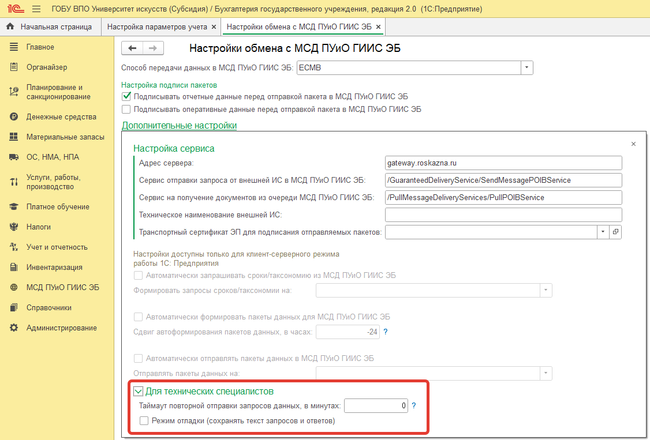

Загрузка Таксономии и Сроков предоставления данных при сервисном взаимодействии.
В случае, если информационная база работает в клиент-серверном режиме и установлена настройка «Автоматически запрашивать сроки/таксономию из МСД ПУиО ГИИС ЭБ», программа будет отправлять запросы и получать ответы по Таксономии и Срокам предоставления данных дважды в сутки в автоматическом режиме, без участия пользователя.
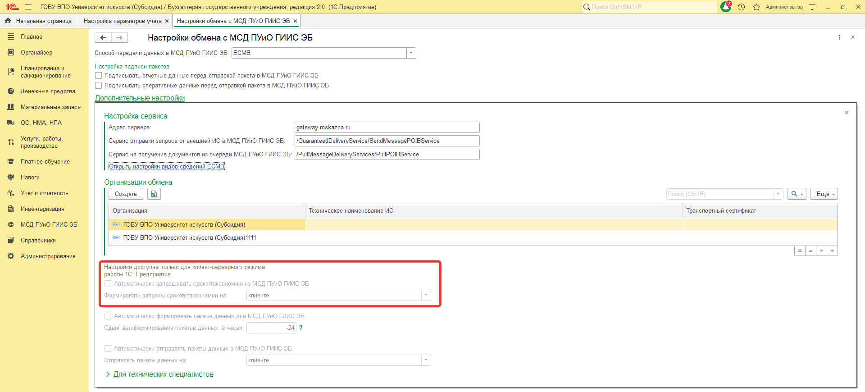
Если база работает в файловом режиме или в клиент-серверном, но настройка автоматического получения не включена, то перед формированием пакета передаваемых данных необходимо произвести актуализацию Таксономии и Сроков предоставления данных.
Для этого следует зайти в раздел «МСД ПУиО ГИИС ЭБ», перейти в пункт «Загрузка Таксономии».
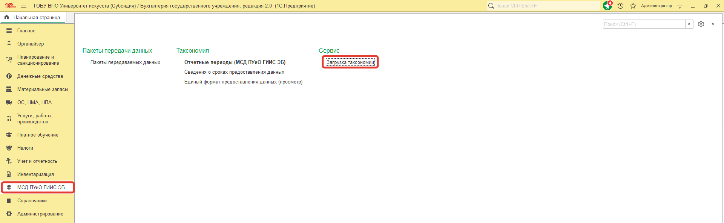
В открывшемся окне на закладке «Загрузить сроки предоставления данных» необходимо нажать на кнопку «Через Сервис» – «Отправить новый запрос в МСД ПУиО ГИИС ЭБ». После чего выполнить аналогичную процедуру на закладке «Загрузить таксономию».
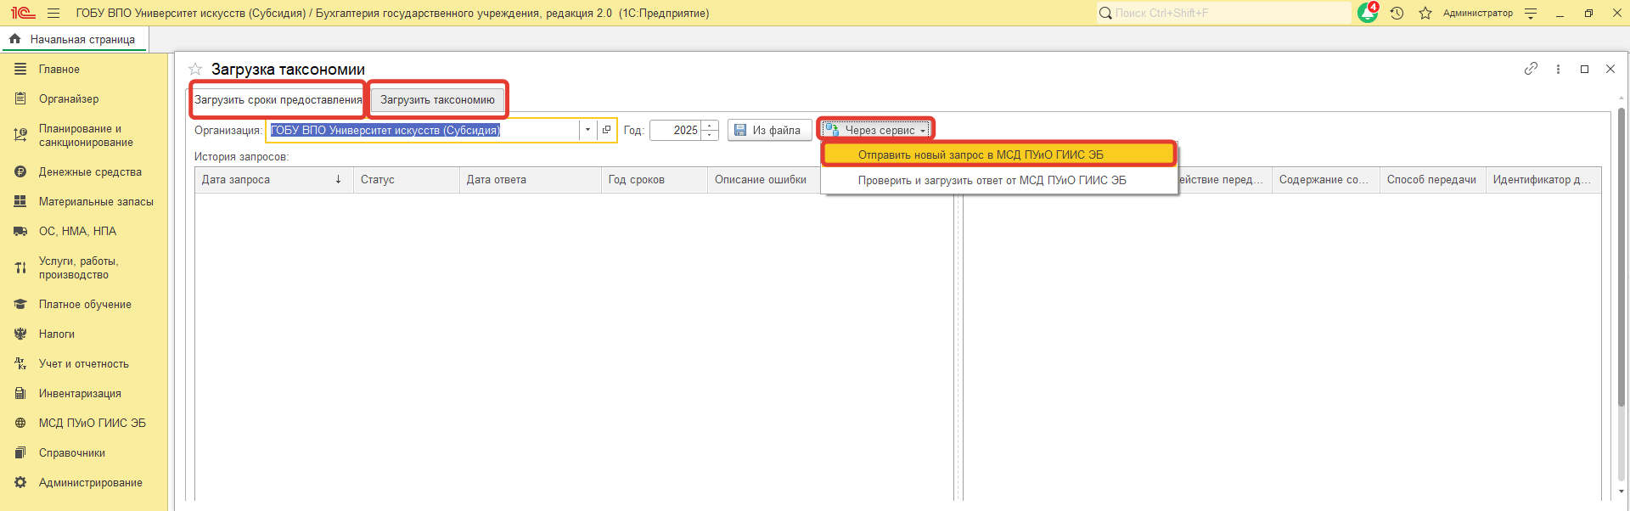
В результате будет отправлен запрос Сроков предоставления данных и Таксономии в базу МСД. Не более, чем через 10 минут необходимо в этом же разделе снова нажать на кнопку «Через сервис» и выбрать пункт «Проверить и загрузить ответ от МСД ПУиО ГИИС ЭБ». В случае успешного сервисного взаимодействия данные будут автоматически загружены в БГУ 2.
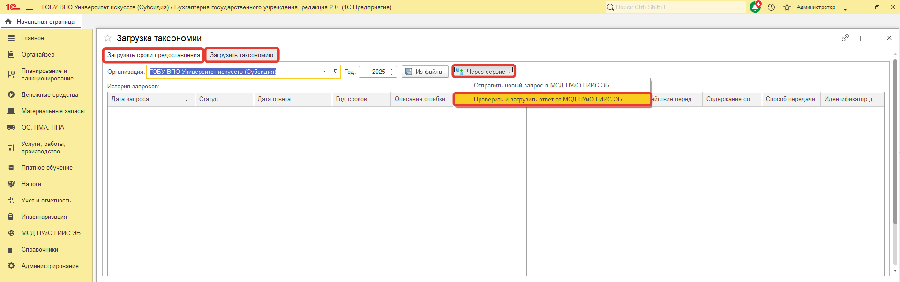
После выполнения указанных действий можно переходить к формированию и отправке пакетов.

Отправка пакетов данных в МСД при сервисном взаимодействии.
Если настройки автоматического формирования и отправки установлены – пакеты будут формироваться автоматически по срокам предоставления данных с учетом установленного сдвига и отправляться в автоматическом режиме в том случае, если не требуется подписание. Протокол загрузки данных также будет получен автоматически.
В том случае, если установлена настройка «Подписывать отчетные или оперативные данные ЭП» при включенной настройке автоматического формирования и отправки пакетов данных, пакет будет сформирован автоматически, но пользователю потребуется зайти в пакет и подписать его. После подписания пакета будет выполнена автоматическая отправка пакета данных в МСД.
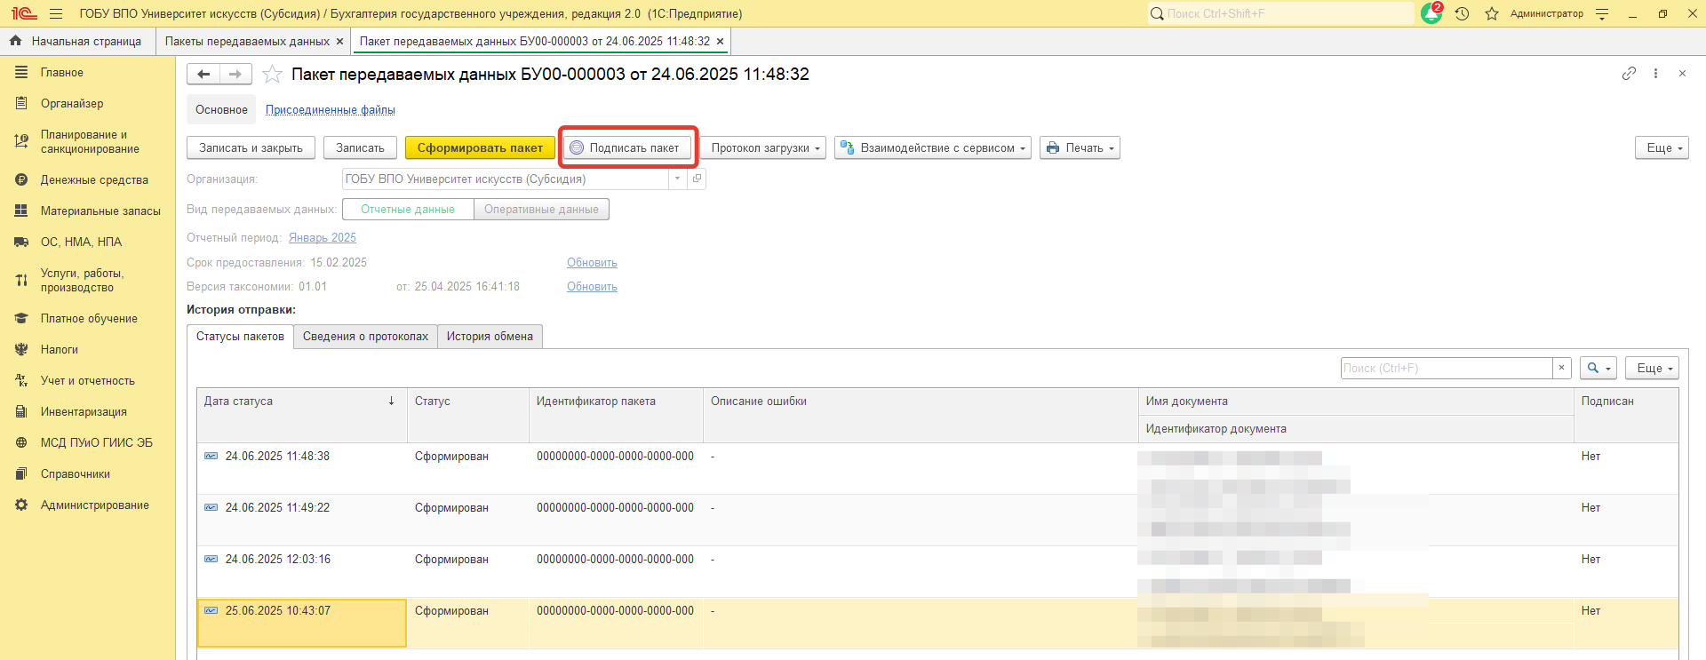
Далее рассмотрим порядок работы с документами «Пакет передаваемых данных» при сервисном взаимодействии для случаев, когда не установлены настройки автоматического формирования и отправки пакетов.
В разделе «Обмен с МСД ПУиО ГИИС ЭБ» Пользователю следует выбрать пункт «Пакеты передаваемых данных».
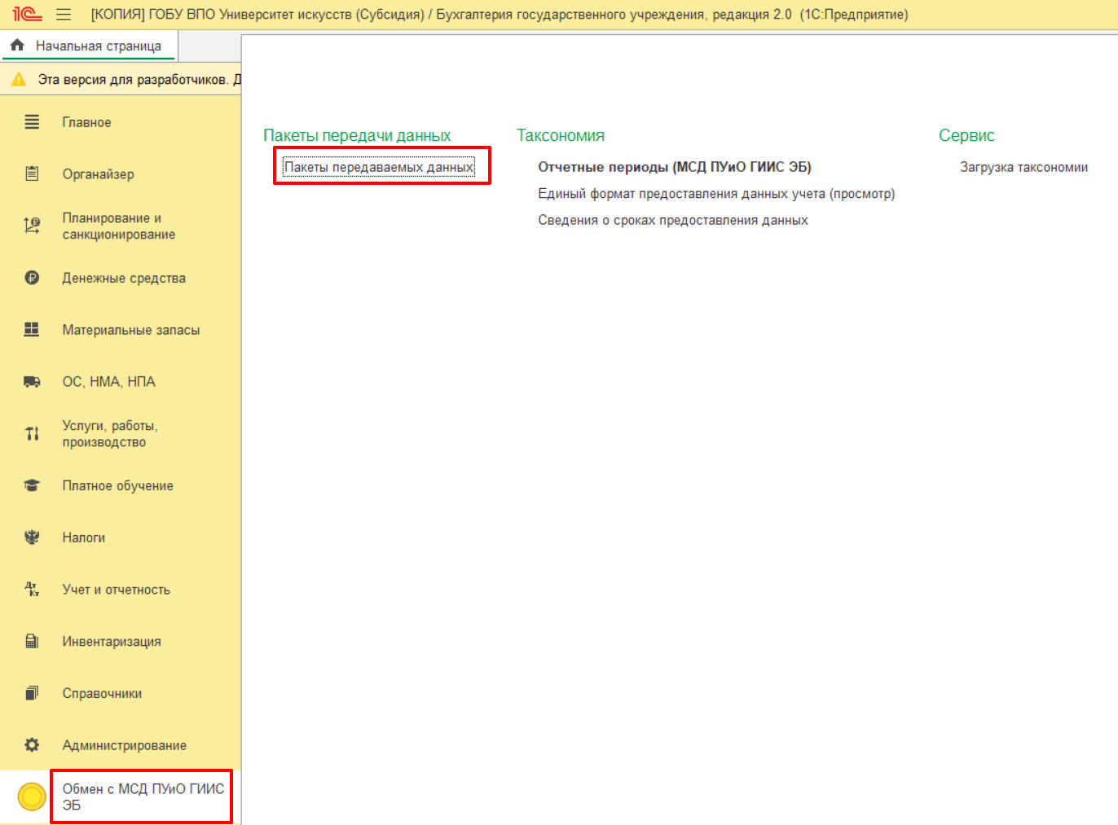
Для создания нового документа, к которому будет прикреплен пакет с данными, необходимо нажать кнопку «Создать».
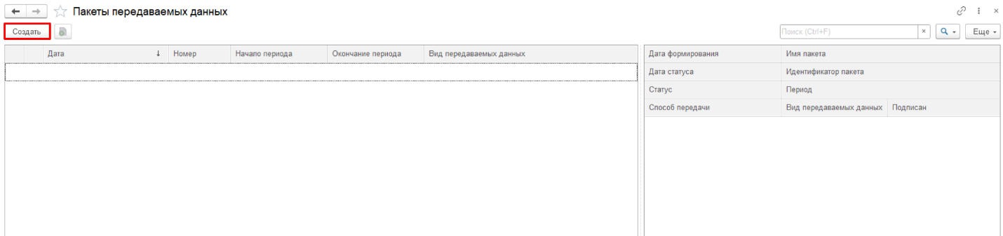
В открывшейся форме создания пакета следует установить параметры:
- Вид передаваемых данных – в значение «Отчетные» или «Оперативные»;
- Отчетный период – в соответствующее значение.
После установки параметров следует записать документ и сформировать пакет с данными, нажав на кнопку «Сформировать выгрузку».
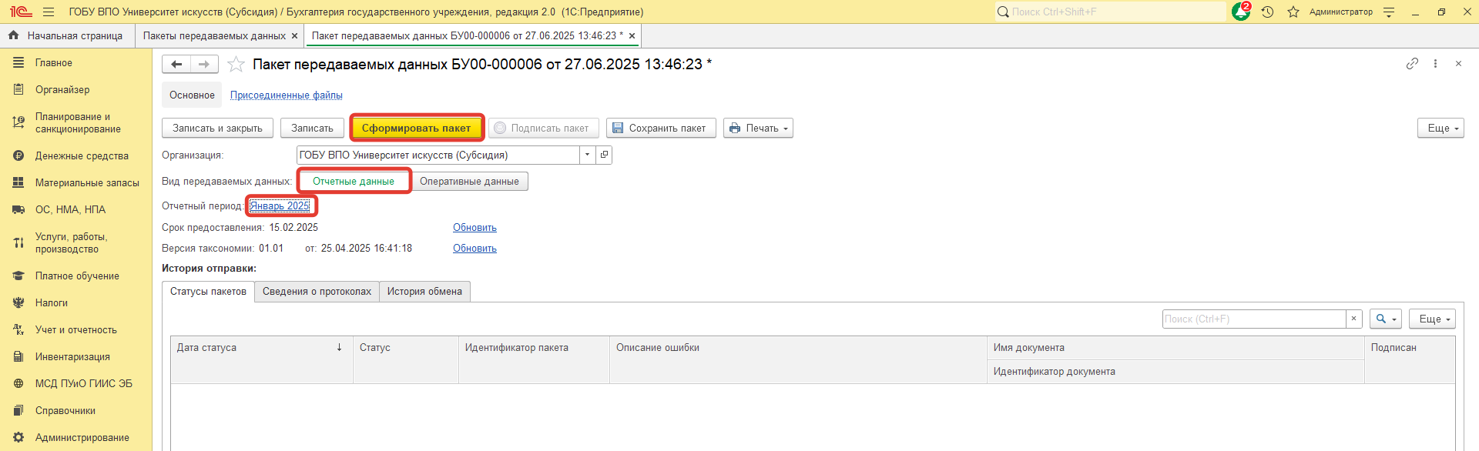
После окончания формирования пакета с данными будет выведено сообщение об успешности формирования и его длительности.
После того, как пакет данных был сформирован (при необходимости – подписан ЭП) необходимо нажать на кнопку «Взаимодействие с сервисом» – «Отправить пакет в МСД ПУиО ГИИС ЭБ». Таким образом пакет данных будет направлен в систему МСД для обработки. При этом информация об отправке пакета будет сохранена на закладке «Статусы пакетов».
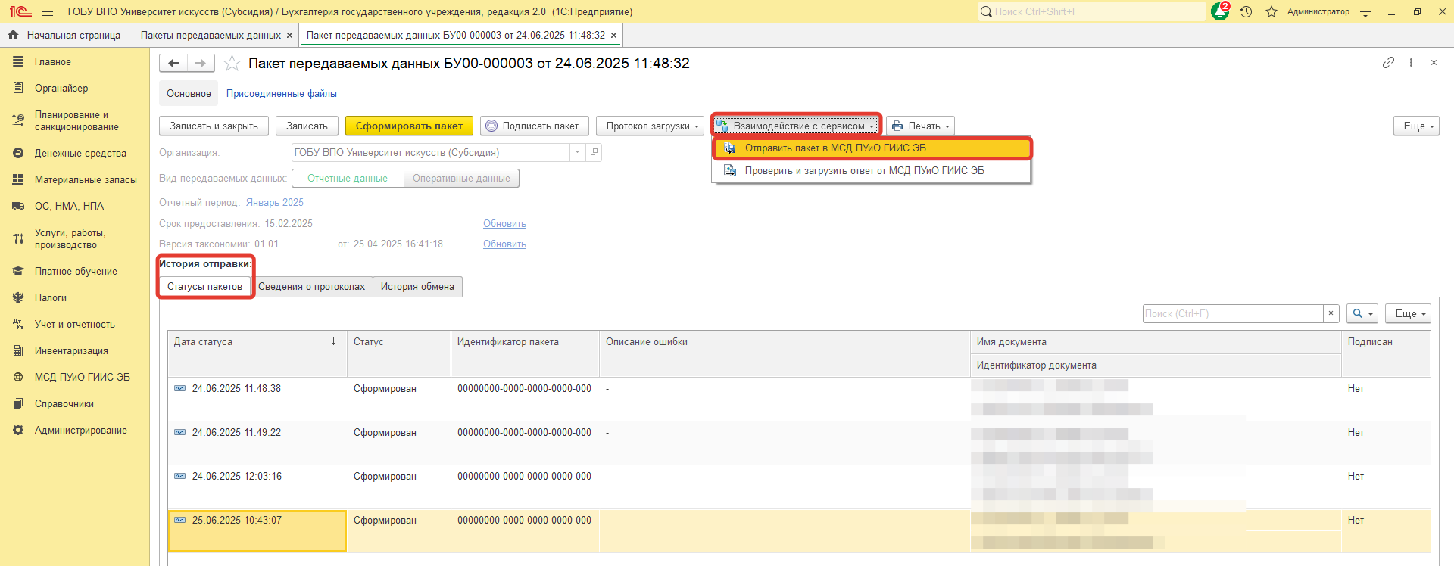
Для того, чтобы получить квитанцию о том, что пакет был доставлен/принят к обработке/обработан в МСД необходимо нажать на кнопку «Проверить» и загрузить ответ от МСД. Вся информация будет сохраняться на закладке «История обмена».
После того, как пакет будет обработан в системе МСД в БГУ2 будет отправлен Протокол загрузки пакета. Данные о протоколе будут отражены на закладке «Сведения о протоколах». Если работа осуществляется в клиент-серверной базе данных – протокол будет приходить автоматически. Если в файловой – его нужно будет получить вручную, нажав на кнопку «Протокол загрузки» – «Отправить запрос в МСД».
